关于组织开展2023年新北区微型课题研究成果评比的通知
各中小学、幼儿园：
为总结交流2023年度我区微型课题研究工作，推广优秀研究成果，经研究，决定组织微型课题研究成果评比活动，现将有关事项通知如下：
一、 参评对象：2023学年度校级立项且3月份已经进行区级备案的微型课题（具体名单见附件）。
二、 研究成果类型：研究报告（调查报告、实验报告、总结报告、结题报告）、论文、随笔、案例、课堂教学实录、教育教学笔记、教后感等。
三、参评成果数目：每校不超过五项，填写好汇总表
四、本次材料不需要做纸质材料，只需电子稿。具体内容有：
1.微型课题研究方案；
2.微型课题结题报告：
3.微型课题研究过程性材料；
4.课题研究成果（论文、获奖等）。成果标题下请注明作者姓名，文后注明课题名称、作者单位、联系电话，成果公开发表或获奖的要注明具体信息（杂志封面，目录，文章，如果有多篇在开头先做个目录汇总，然后粘贴照片），不要提交音频和视频成果。
5.具体呈报：将以上四个材料分别以研究方案、结题报告、过程材料、研究成果命名转化成PDF格式，内容与文件名要一致；将四个文件放入一个文件夹中，一个课题只用一个文件夹，文件夹以课题编号+课题名称命名，如：小学8号课题，就命名为：X8 核心素养视域下小学数学课堂单元整体教学的实践研究。学校将几个课题的文件夹及汇总表一起打包成一个大的文件夹，以“xxx学校微型课题材料”命名，压缩后发送到邮箱：327523550@qq.com
五、 成果上交截止时间：2024年1月5日17：00。
请各学校教科研负责人要认真组织老师积极参加本次评选，凡没有在区级备案的课题，都不得参加本次评选。学校初评后，以学校为单位择优选送参评。

附件：
1.新北区2023年微型课题研究成果申报汇总表
2.新北区2023年幼儿园微型课题汇总表；
3.新北区2023年小学微型课题汇总表；
4.新北区2023年中学微型课题汇总表；

新北区教师发展中心
2023年12月20日

材料提醒：

这是去年龙城小学提交的评选材料，像这样清清楚楚即可。
1.点学校的压缩文件：
2.点开文件夹，看到几个课题的文件夹和一个汇总表
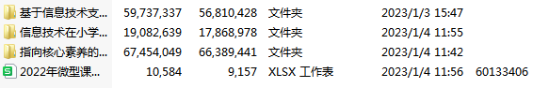
3.点开每个课题的文件夹看到四个文件即可。
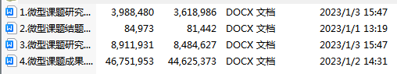

提醒：今年的申报材料全部转化成PDF格式；课题的文件夹命名时，前面加一个课题编号。

